Муниципальное бюджетное общеобразовательное учреждение
«Тургеневская СОШ» города Бахчисарая Республики Крым

Классный час
на тему:
«Путешествие по Крыму»

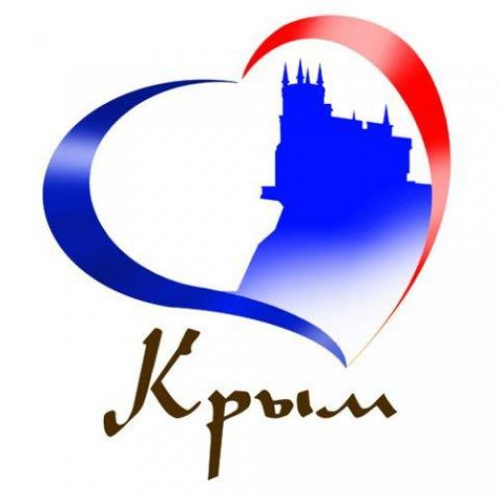

Подготовила:
учитель начальных классов
Алиева Умие Икремовна
Проведено во 2 классе

Тургеневка 2017 год
Цель: повторение, закрепление и углубление знаний о Республике Крым,
государственной символике, достопримечательностях.
Задачи:
- познакомить учащихся с полуостровом Крым, его природой и достопримечательностями, с символикой Крыма;
- развивать познавательный интерес, кругозор, словарный запас, восприятие;
- развивать память на основе упражнения «Узнай и назови»;
- воспитывать патриотизм, любовь к Родине.
Оборудование: иллюстрации достопримечательностей Крыма, карта Крыма
Дата проведения: 23 января 2015 года

Ход урока.
- Организационный момент.
- Сообщение темы урока.
- Сегодня у нас необычное занятие – урок-путешествие.
20 января – День Республики Крым.
Мы будем с вами путешествовать по Крыму.
- Что значит путешествовать? (Бывать в разных местах, странах, узнавать что-то новое, интересное).
- Посмотрите на карту нашего полуострова. (карта на доске).
Мой край – моя страна,
Родимые просторы!
Мой край как ты велик!
- Природа Крыма.
- Крым – это полуостров. Посмотрите внимательно на карту Крыма. По своим очертаниям он напоминает – летящую птицу.
- Крым омывается водами Чёрного и Азовского морей и мог бы быть островом, но Перекопский перешеек соединяет его с большой землёй.
- Крым - одно из лучших мест для отдыха. Тысячи людей приезжают в Крым, чтобы отдохнуть и полюбоваться его природой, его красивыми достопримечательностями. Природа Крыма очень красива и уникальна. Здесь есть:
- бескрайние степи;
- холмы;
- горы (гора кошка – по форме напоминает лежащую кошку, медведь-гора – по форме напоминает белого медведя);
- вулканы и вулканические скалы (Золотые ворота – прибрежная скала в виде арки на берегу Чёрного моря);
- пещеры (Красная пещера – самая длинная пещера в Крыму);
- водопады (Водопад «мёртвой и живой воды» находится возле Красной пещеры. На природной арке лежит камень, из-под которого в разные стороны бьют два ключа. С одной стороны течёт живая вода, а с другой – мёртвая. Там, где течёт живая вода, камень покрыт мхом и растёт трава. Со стороны мёртвой воды нет ни одной травинки, камень белый и полностью голый);
4. Символика Республики Крым
Республика Крым имеет свою символику: флаг, герб, гимн.
19 января – День флага Республики Крым. Синий цвет флага символизирует надежду на благополучное будущее; белый – обозначает равенство всех культур и народов полуострова, стремление к гражданскому миру; красный – героическую и трагическую историю Крыма, память об уроках прошлого.
Грифон на гербе, выражает идеи взаимопроникновения культур Крыма. Он хранитель и защитник республики. Варяжский щит – напоминание о торговых путях, проходящих через Крым. Его красный цвет – символ мужества, храбрости и отваги народов Крыма всех веков. Белые колонны – символ прошлых цивилизаций, оставивших свои следы на полуострове. Колонны обвивает сине-бело-красная (цветов флага Крыма) девизная лента с надписью «Процветание в единстве». Над щитом – восходящее золотое солнце – символ возрождения и процветания, тепла и света.
Гимн республики впервые прозвучал на официальном уровне 20.10.2000 г. по случаю второй годовщины Конституции Автономной Республики Крым.
- Города Крыма.
- Главный город Крыма - его столица Симферополь. Сегодня в Крыму проживает 1 млн. 900 тыс. человек. Государственные языки – русский, украинский и крымско-татарский. В состав республики входят
14 административных районов, 16 городов, 1005 сел. Главная достопримечательность Симферополя – железнодорожный вокзал.
- Севастополь – город-порт на черноморском побережье Крымского полуострова, город - герой. Во время Великой Отечественной Войны город прославился героической обороной, которая продолжалась 250 дней.
- В Севастополе есть памятник затопленным кораблям.
- Город Ялта. В Ялте есть детский парк «Поляна сказок».
5. Достопримечательности Крыма.
- В Крыму есть много красивых и необычных мест. Огромное количество людей приезжает сюда, чтобы полюбоваться красотами этого полуострова.
- На Аврориной скале, нависая над морем, стоит необыкновенно красивый замок, ставший символом Крыма – Ласточкино гнездо. Он действительно как гнездо ласточки, отважно завис на самом краю скалы.
- В городе Севастополь находится башня ветров. Предназначение этой башни – вентиляция огромного количества книг Морской библиотеки.
- Есть в Крыму музей шоколада. Все предметы в музее сделаны из шоколада – посуда, статуэтки. В музее можно посмотреть экспонаты, но дотрагиваться или съесть кусочек категорически запрещено. Чтобы изделия из шоколада хранились долгое время, необходимо каждый день убирать пыль и поддерживать определённую температуру.
- В Крыму есть необычный дом – «дом вверх дном». Его крыша упирается в землю, а фундамент поднят вверх. В доме всего две комнаты. Люстра прибита к полу, а диван со стульями к потолку.
- «Туманный колокол». Он был отлит из пушек, захваченных у врагов во время русско-турецкой войны. Колокол предупреждал мореплавателей о приближении берега и об опасности в плохую погоду. В наши дни колоколу нет необходимости предупреждать моряков. Он является памятником. Многие называют его колоколом – желаний. Стоит позвонить в него, загадав при этом желание, и оно обязательно сбудется.

6. Упражнение «Узнай и назови».
- Наше путешествие по Крыму закончилось. И сейчас проверим, насколько вы были внимательными во время нашего путешествия. Я будут показывать фотографии с изображением достопримечательностей Крыма, вы должны будете вспомнить их название.
7. Итог урока.
- Ребята, где мы с вами сегодня побывали?
- Что интересного вы узнали о Крыме?
- Какие достопримечательности Крыма вам понравились?

